Lösungsidee
- In meiner Modellierung ist jeder Fisch durch eine Positionsangabe im kartesischen Koordinatensystem und einer Blickrichtung definiert, dabei ist der Nullpunkt die obere
linke Ecke des die Teichellipse umgebenden Rechteckes. Mit Hilfe der Blickrichtung kann der Sichtbereich der einzelnen Fische, bei denen konstant der Blickwinkel 30° und die Sichtweite 150 ist, berechnet werden. Zusätzlich besitzt jeder Fisch noch ein Sinnesorgan, mit dem er Strömungen in einem Kreis mit Radius 15 fühlen kann, und, an Hand (nicht simulierter) von charakterisierenden Schwimmbewegungen der anderen Fische jene identifizieren kann.
Bei der Entscheidung für die begrenzten Sinnesorgane hat der Realismus den Ausschlag gegeben.
Anders bei der inneren Simulation, dort habe ich ein einfaches regelbasiertes System verwendet, anstatt ein realistisches sich evolutionär veränderndes neuronales Netz.
Bei der modellierten Goldfischrasse habe ich mich für eine (höchstwahrscheinlich fiktive) eitle Art entschieden, die gerne mit ihrem glitzernden Schuppen angeben, die allerdings nur direkt unter der Wasseroberfläche hübsch glitzern können, weshalb die Fische immer in derselben Tiefe schwimmen, was natürlich auch leichter zu simulieren ist. Wegen diesem zweidimensionalen Schwimmen ist natürlich ihre Schwimmblase verkümmert, so dass sie nur noch kurzzeitig tiefer/höher tauchen können, was sie auch nur im letztem Moment vor einer drohenden Kollision mit einem anderen Fisch machen, wobei der ältere Fisch unter den Jüngeren taucht.
Sich selbst überlassen, schwimmen sie am liebsten andauernd in dieselbe Richtung, was in ihrem natürlichen Lebensraum (ein unendlicher Fischozean in einem Paralleluniversum) auch gut klappt. Da ich aber nur einen endlichen Teich simuliere, kommen die Fische irgendwann zum Rand, passiert dies geraten die Fische auf Grund des ungewohnten Ereignisses in Panik und schwimmen so schnell sie können vom Rand weg, und ignorieren alle anderen Reize (das betrifft vor allem das Sozialverhalten), außer der Gefahr einer Kollision mit einem anderen Fisch.

- Jeder Fisch erhält bei seiner Entstehung eine Farbe, die er sein ganzes Leben lang behält, und mit der logischerweise der gezeichnete Kreis eingefärbt wird, wobei allerdings noch, um die Orientierung anzugeben, ein dreieckiger Fischschwanz angehängt wird.
Zusätzlich können, je nach Benutzerwahl, noch die Sichtlinien und die Fischindizes angezeigt werden.

- Die Fische schwimmen, solange sie vom Rand entfernt sind und sie niemanden, sehen, mit dem sie eine besondere Beziehung haben, weiterhin geradeaus. Befinden sich nun im rechten oder linken Bereich des Sichtfeldes mehr Fische, die der Fisch mag, als welche die er nicht mag, dreht er sich zu dem Sichtbereich, wo er mehr Fische mag, und schwimmt vor Aufregung schneller. Ist dies nicht der Fall, und in einem Bereich sind sogar mehr "gehasste", als gemochte, wendet der Fisch sich vom Bereich mit den mehreren Unsympathischen ab, und schwimmt langsamer, um nicht mit ihnen zusammen zu treffen.
Programmdokumentation
(Hier ist nicht nach den Aufgaben, sondern nach den Funktionen sortiert)
Im Programm wird jeder Fisch durch einen Rekord definiert, der folgendermaßen aufgebaut ist:
Variablename(n) | Typ | Beschreibung
Rotation | single | Speichert die Drehung in Bogenmaß, da die Delphiwinkelroutinen mit dieser Einheit rechnen. Bei 0 sieht der Fisch nach unten, und bei ^{π}/₂ zur rechten Seite. Damit leichter berechnet werden kann, wie die Fische relativ zu einem anderen Winkel gedreht sind, nimmt diese Eigenschaft auch Werte an, die nicht zwischen 0 und 2π sind.
x, y | single | Die Position relativ zum Rand der Ellipse. Als Typ wurde nicht integer genommen, um zu erreichen, dass die Fische sich in der Ellipse rasterfrei bewegen können.
Color | TColor | Die Fischfarbe.
zielrot | single | Der Winkel in dem der Fisch stehen will, nachdem er durch den Rand in Panik geraten ist.
Richtung | single | Die Richtung (positiv oder negativ) in die er sich drehen muss, um nach zielrot zu blicken.
intpos | TPoint | Die in x und y gespeicherte Position mit abgeschnitten Nachkommastellen für einfachere Berechnung
frustum1, frustum2 | TPoint | Die beiden Ecken des Sichtbereiches.
SozialVerhalten | Array of TSozial-Verhalten | Ein Array, in dem die Beziehung vom jeweiligen Fisch zu jedem Fisch gespeichert wird, wobei an Index 0 der älteste und am letzten Index der jüngste Fisch ist, wo bei der Typ TSozialVerhalten ein Aufzählungstyp ist, der drei Werte annehmen kann: svNeutral, svLiebt, svHasst. Im Array ist zwar auch das Sozialverhalten vom Fisch zu sich selber gespeichert, dieses wird allerdings nie benutzt.
Aufgabe 1
Gespeichert werden die Fische in einem dynamischen Array vom Typ TFisch namens fische, dass als private Formklassevariable gespeichert wird.
Das "Unterschwimmen" von jungen Fischen durch Alte wird dadurch erreicht, das auf die alten Fische die jüngeren gezeichnet werden, so dass man die Alten unter den Jüngeren sieht. Damit das Programm weiß, welche Fische die älteren sind, werden die Fische bei ihrer Erzeugung hinten ans Array gehängt, so dass alte Fische einen niedrigeren Index als junge haben.
Das Erzeugen oder Eliminieren von Fischen wird von der Formklassenprozedure SetFischCount erledigt, die als Parameter die neue Fischanzahl annimmt, und soviele Fische wie nötig erzeugt oder die jeweilige Anzahl an Jungfischen erzeugt (wahrscheinlich haben sie noch kein so ausgeprägtes Immunsystem wie die Alten).
Da für das Erzeugen der Fische die Funktion GetDistanceAt sehr wichtig ist, wird sie hier zuerst beschrieben:
Die Funktion nimmt die Position als zwei integer-Werte und die Rotation des Fisches als single-Wert an.
Zuerst wird die Prozedure NormalizeAngle aufgerufen, die den Winkel in den Bereich von 0 bis 2π durch sukzessives Addieren oder Subtrahieren von 2π verschiebt.
Anschließend werden die Koordinaten des Fisches so verschoben, dass der Nullpunkt in der Mitte des Teiches ist. Für die folgende Entfernungsberechnung wird die Beschreibung des Teiches durch eine mathematische Formel benötigt. Dazu habe ich die Kreisgleichung genommen (x²+y²=r²) genommen und sie in x-Richtung "ausgebeult", indem die x-Koordinate durch das Verhältnis der Breite zur Höhe geteilt wird: x²/d²+y²=r²:
}
w
{
h
r
d=w/h

w (im Programm EllipsenWidth) und h (im Programm EllipsenHeight) kann vom Benutzer eingegeben werden, wobei der Standardwert 400x300 beträgt. Nach jeder Änderung wird r (i. P. Radius) und d² (i. P. RadiusDiff) aktualisiert.
In der Prozedure wird nun die Entfernung festgestellt, in dem zuerst der Schnittpunkt der Kreislinie mit dem Sichtstrahl des Fisches, und aus der erhaltenen Position mit dem Satz des Pythagoras die Entfernung berechnet wird.
Bei dem Schnittpunkt wird zwischen zwei Fällen unterschieden:
- Der Fisch sieht gerade nach oben, oder nach unten:
In dem Fall steht der x-Wert des Schnittpunktes fest, also kann er in die Ellipsenformel eingesetzt werden:
x²/d²+y²=r²
y²=r²-x²/d²
y=±√( r²-x²/d²)
y ist negativ, wenn der Winkel π ist, ansonsten ist es positiv. (Im Programm wird y als ySchnitt bezeichnet, um es von der Fischposition y zu unterscheiden)
- Der Fisch sieht in eine beliebige andere Richtung.
In dem Fall wird zuerst die Sichtlinie des Fisches als Gerade dargestellt, indem die Gerade zwischen der Fischposition und einem kleinen Schritt berechnet wird:
Geradengleichung: y=ax+b.
Aktuelle Position: v=au+b (mit u und v ist im folgenden die aktuelle Fischposition bezeichnet).
Bewegung um 3 Einheiten nach vorne: v+3*cos(α)=a(u+3*sin(α))+b => v=a(u+3*sin(α))+b-3*cos(α)
Kombination der beiden Gleichungen: au+b= a(u+3*sin(α))+b-3*cos(α)
au+b= au+a*3*sin(α)+b-3*cos(α) |-au und -b
0=a*3*sin(α)-3*cos(α) |:3
0=a*sin(α)-cos(α) |+ cos(α)
cos(α) =a*sin(α)|:sin(α)
a=cos(α)/sin(α)
Da nun die Steigung bekannt ist, kann der y-Achsenabschnitt relativ leicht berechnet werden:
v=au+b
b=v-au
Anschließend kann der Schnittpunkt der Geraden mit der Ellipse durch das Einsetzungsverfahren und die Benutzung der allgemeinen Lösungsformel für quadratische Gleichungen berechnet werden:
x²/d²+y²=r² y=ax+b
=>x²/d²+(ax+b)²=r²
x²/d²+a²x²+2abx+b²=r²
(a² + 1/d²)*x²+(2ab)x+(b²-r²)=0
x²+x(2ab/(a²+1/d²))+(b²-r²)/(a²+1/d²)=0
PQ-Formel => x_{0,1}=(2ab/(a²+1/d²))/2±√ ((2ab/(a²+1/d²))/2)²- (b²-r²)/(a²+1/d²))
x_{0,1}=ab/(a²+1/d²)±√ ((ab/(a²+1/d²))²- (b²-r²)/(a²+1/d²))
Somit kann durch Einsetzen der entsprechenden Variablen - während dem Programmablauf sind sie ja bekannt - der x-Schnittpunkt bestimmt werden. Da allerdings zwei mögliche Schnittpunkte entstehen, muss noch festgelegt werden, welcher der richtige ist. Dies ist, wenn der Fisch nach rechts (0 < α < π) guckt der größere Wert, ansonsten der kleinere. Nun kann der x-Wert wie im ersten Fall in die Ellipsengleichung eingesetzt werden, allerdings ist schwerer festzustellen, ob der größere oder kleinere y-Wert genommen werden soll, da hier der x- und der kleinere y-Wert in die Gleichung eingesetzt werden müssen und getestet werden muss, ob sie wahr ist. Ist sie es, ist der kleinere der richtige, ansonsten der größere.

Am Schluss wird die Entfernung zwischen den Fischkoordinaten und dem Schnittpunkt berechnet (mit Hilfe des Satzes des Pythagoras)
Weiter in der SetFischCount Prozedur:
Danach wird die Länge des fische-Arrays auf die übergebene neue Fischanzahl gesetzt.
Wenn das Array verlängert wurde, werden anschließend die neuen Fische durchlaufen und initialisiert: Der Eigenschaft color wird eine Zufallsfarbe im RGB-Format zugewiesen, wobei der mögliche Wert von Rot zwischen 128 und 227 liegt, der von Grün zwischen 128 und 247, und der von Blau immer 0 ist, wodurch vorwiegend gelbliche Farben entstehen.
Anschließend muss die Position berechnet werden, wobei allerdings der Fisch nicht außerhalb des Teiches entstehen darf. Deshalb wird mit GetDistanceAt (s.o.) die Entfernung vom Mittelpunkt aus in eine zufällige Richtung berechnet, wodurch eine (vorgestellte) Linie entsteht, auf der der Fisch ohne Probleme plaziert werden kann, da sie innerhalb des Kreises ist, indem eine zufällige Entfernung vom Mittelpunkt aus gewählt wird, so dass die Polar-Koordinaten des Fisches bekannt sind, diese müssen nun nur noch in kartesische umgewandelt werden.
Anschließend wird noch eine zufällige Blickrichtung gewählt, damit nicht alle von der Mitte wegblicken.
Am Schluss der Fischinitialisierung werden noch die linke und rechte Ecke des Sichtbereiches berechnet, welcher durch ein gleichschenkliges Dreieck mit der Länge 150 und der Höhe von 80 im Programm repräsentiert wird, das entsprechend des Sichtwinkels um den Fisch rotiert wird.
Aufgabe 3

Nachdem die Fische erzeugt wurden, wird noch ihr Sozialverhalten komplett neu berechnet:
Je nach gewählter Simulation (1 geliebter Fisch, 30 zu 70, oder 70 zu 30 Zu-/Abneigung) gibt es jetzt
zwei Fälle:
- Es gibt nicht nur einen geliebten Fisch:
In dem Fall darf jeder Fisch eine gewisse Anzahl an ihm sympathischen und ihm unsympathischen Fischen haben. Deshalb wird als Beziehung zu einem anderen Fisch "gehasst" eingetragen, wenn sein Pensum an geliebten bereits aufgebraucht wurde, oder geliebt, wenn das "gehasst"-Pensum schon erfüllt ist. Kann der Fisch noch lieben oder hassen, wird getestet, ob eine Zufallszahl zwischen 0 und 100 kleiner als 50 ist, wenn ja, liebt er, ansonsten hasst er.
- Wenn es nur einen geliebten Fisch gibt, wird das Verhaltensarray nicht benutzt, sondern der Index des geliebten Fisches in der vom Benutzter änderbaren Formvariable LovedFish gespeichert.
In beiden Fällen werden die Beziehung in ein StringGrid geschrieben.
Aufgabe 1 & 3

Die Fische werden jede 60 ms durch einen Timer aktualisiert. Da dabei mehrere Unterprozeduren verwendet werden, beschreibe ich sie hier zuerst:
- IsPointInKreis:
Diese Funktion nimmt zwei Koordinaten an, und gibt zurück, ob sie noch innerhalb des Teichs sind.
Dazu werden zuerst die Koordinaten so verschoben, dass sie relativ zur Teichmitte sind. Anschließend wird x in die Ellipsengleichung eingesetzt. Der Punkt ist dann außerhalb, wenn y kleiner ist, als der obere Kreisrand, oder größer als der untere.
- IsPointVisibleForFish:
Diese Funktion nimmt einen Fisch und einen Punkt entgegen und testet dann, ob der Fisch den Punkt wahrnehmen kann. Dazu wird zuerst getestet, ob die Entfernung des Fisches zum Punkt kleiner ist als der Radius des Strömungsorganes, wo bei allerdings aus Geschwindigkeitsgründen, beides zuerst quadriert wird.
Anschließend wird getestet, ob der Punkt innerhalb des Sichtbereiches ist, indem festgestellt wird, auf welcher Seite der Dreieckslinie der Punkt sich befindet.
A
Bei diesen Test wird geprüft, ob der Punkt auf der gleichen Seite von AB ist wie C, auf der gleichen Seite von AC wie B und auf der gleichen Seite von BC wie A.
Ausgeführt wird der Test, indem die Normale der beiden Linienpunkte und des zu testenden Punktes, und die Normale der beiden Linienpunkte und des Referenzpunktes verglichen werden.
C
B
P
Zeigen die Normalen in dieselbe Richtung (dreidimensional aus dem Teich raus, beziehungsweise rein), liegen die Punkte auch auf derselben Seite.
Berechnet wird die Normale eines ΔABC mit dem Kreuzprodukt:
N=(A-C) X (B-C)
Da aber die Vektoren des Dreiecks zweidimensional sind, so dass die z-Koordinate 0 ist, sind alle Koordinaten außer z Null, so dass die Normale auch so berechnet werden kann :
)
0
N= 0
(A.X-C.X) * (B.Y-C.Y) - (A.Y-C.Y) * (B.X-C.X)
(

Dies entspricht auch meiner aufgerufenen Funktion CrossProduct3DWithSubtraction, nur dass hier die überflüssigen x- und y-Koordinaten nicht zurückgegeben werden.
Der Test, ob zwei Normalen in dieselbe Richtung zeigen, ist dadurch auch relativ einfach, da sie dies tun, wenn ihre z-Koordinaten entweder beide negativ oder beide positiv sind, so dass eine Multiplikation der beiden Werte einen positiven Wert ergibt.
- IsPointLeftFromFish
Diese Funktion nimmt einen Fisch und einen Punkt entgegen und testet, ob er im linken oder im rechten Bereich des Sichtfeldes ist.
Dazu wird eine Sichtlinie vom Fisch zu einem in Sichtrichtung 1000 entfernten Punkt berechnet, und wie oben mit den Normalen, getestet ob der übergebene Punkt relativ zu ihr auf der gleichen Seite wie der linke Sichtfeldpunkt ist.
- TestGehasste
Diese Funktion nimmt den Index eines Fisches entgegen, und gibt zwei Variablen (GeLiebte_HassteLeft und GeLiebte_HassteRight) als Ausgabeparameter zurück, die die Differenz zwischen den Geliebten und Gehassten auf der linken/rechten Seite angeben.
Je nach ausgewählter Simulation, tritt eine der folgenden Alternativen auf:
- Ein geliebter Fisch:
Ist der Index gleich dem des geliebten Fisches, wird für jeden Fisch getestet, ob er von ihm gesehen wird, und wenn ja, wird getestet ob der Fisch im linken Sichtbereich oder im rechten ist, und die jeweilige Variable um eins verringert.
Ist der Index nicht der des geliebten Fisches, wird getestet, ob er sichtbar ist, und wenn ja, wird die linke oder rechte Variable um eins erhöht.
- 30 zu 70 oder 70 zu 30 Verhältnis
Alle Fische werden durchlaufen und getestet, ob sie vom jeweiligen Fisch aus gesehen werden können oder nicht, wenn ja, wird getestet, ob er geliebt oder gehasst wird, und ob er im linken oder rechten Bereich ist, und die jeweilige Variable genommen, und bei geliebten um 1 erhöht, ansonsten verringert.
Im Timer-Ereignis werden alle Fische durchlaufen, wobei es für jeden Fisch zwei mögliche Fälle gibt:
- Er weicht im Moment nicht vor dem Rand zurück, und die Zielblickrichtung ist gleich der aktuellen.
Zuerst wird mit GetDistanceAt berechnet, wie weit der Fisch vom Rand entfernt ist. Ist er näher als 35, wird getestet, in welche Richtung er schneller vom Rand wegkommt, indem GetDistanceAt für Rotationen nach links und nach rechts ausgerufen wird, und danach die jeweilige Richtung am Fisch notiert wird, zielrot ein neuer Winkel in dieser Richtung zugewiesen und die Geschwindigkeit auf 2 gesetzt wird.
Ist der Fisch weiter entfernt, wird TestGehasste aufgerufen, um die Anzahl der Fische, zu denen Beziehungen existieren, zu finden. Sind im linken oder rechten Bereich mehr ihm sympathische als gehasste Fische, dreht sich der Fisch zu dem Bereich, wo mehr geliebten Fische sind, und schwimmt schneller. Ist das nicht der Fall, und in einem Bereich sind mehr gehasste als geliebte, dreht der Fisch sich von dem Sichtbereich weg und schwimmt langsamer. Sind keine besonderen Fische zu sehen, schwimmt er mit einer Geschwindigkeit von 3 weiter.
- Wenn der Fisch gerade Randpanik hat, wird zuerst getestet, ob der Fisch sich schon weit genug umgedreht hat, um nicht mehr panisch zu sein, indem verglichen wird, ob bei positivem Drehen, der aktuelle Blickwinkel größer ist als der Zielblickwinkel, bzw. umgekehrt bei negativem.
Wenn er nicht mehr panisch sein soll, wird der Zielblickwinkel auf den aktuellen gesetzt, ansonsten dreht sich der Fisch in der gespeicherten Richtung mit einer Geschwindigkeit, antiproportional zur Randentfernung. Zusätzlich wird die Schwimmgeschwindigkeit auf 2 gesetzt.

Anschließend wird die Fischposition gesichert, und der Fisch mit der vorher berechneten Geschwindigkeit nach vorne bewegt und getestet, ob er sich noch innerhalb des Teiches befindet [ist normalerweise immer der Fall, nur bei extrem dünnen Teichen (ca. 30 hoch) nicht]. Danach wird die Position noch als TPoint in intpos eingetragen und wie in SetFischCount der Sichtbereich rotiert.

Zuerst wird ein neues, rechteckiges TBitmap mit der Größe des Teiches erzeugt, in das anstatt auf den Bildschirm gezeichnet wird, so dass das Bild nicht flackert.
Aufgabe 2
Zuerst wird das Bild komplett grün gefüllt, anschließend wird eine hellblaue Ellipse drauf gezeichnet, so dass um den blauen Teich eine grüne Wiese ist.
Danach wird die Schriftart für die Indizes eingestellt, und mit einer Clipping Region dafür gesorgt, dass nur innerhalb des Kreises gezeichnet werden kann.
Daraufhin werden alle Fische durchlaufen und gezeichnet:
Dabei wird zuerst um die Fischposition ein Kreis mit Radius 5 gezeichnet und mit der Fischfarbe gefüllt. Anschließend, ähnlich der Sichtbereichsrotation, die rotierten Eckpunkte des Fischschwanzes in ein Array geschrieben und mit der Delphimethode Polygon ausgegeben.
Dann wird, wenn der Sichtbereich ausgegeben werden soll, mit mehreren Aufrufen von MoveTo und LineTo das Dreieck gezeichnet, wobei die Linienfarbe auf rot gesetzt wird, wenn der Fisch in Panik ist, ansonsten auf schwarz.
Als nächstes wird die Nummer, wenn sie auf sichtbar gestellt ist, mit gelber Farbe an der aktuellen Fischposition ausgegeben.
Am Schluss der Prozedur wird noch das Bitmap auf den Bildschirm gezeichnet und die Region und das Bitmap freigeben.
Sonstige Prozeduren:
- Edit2Change
Wird aufgerufen, wenn eine neue Teichgröße eingegeben wird, sie speichert die Werte und aktualisiert Radius und RadiusDiff.
- Edit1Change
Wird aufgerufen, wenn der Simulationtyp (z.B.: Anzahl Fische, oder die gewählte Alternative) geändert wird. Sie setzt den geliebten Fisch fest und ruft SetFischCount auf, um die Fische zu aktualisieren.
- FormCreate
Führt Initialisierungen durch.

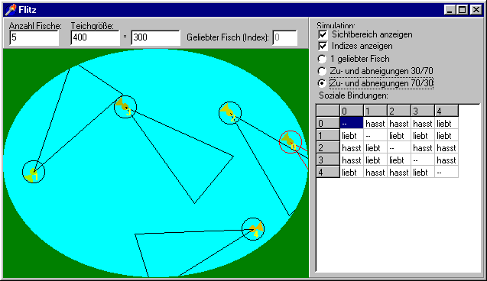
Edit1
Edit2
Edit3
RadioButton1 (Auswahl der Alternativen)
RadioButton2
RadioButton3
StringGrid1
Sichtfeld
Fisch
Index des Fisches
Teich
Bereich des Strömungssensiven Sinnesorganes
Hintergrund
Edit4
CheckBox1
CheckBox2

Ablaufprotokoll
Ein geliebter Fisch
Die Einstellungen wurden nicht verändert, daher es gibt 5 Fische und der Teich ist 400x300 groß. Die Screenshots wurden in unregelmäßigen Abständen gemacht, je nachdem wie stark sich die Situation geändert hat.
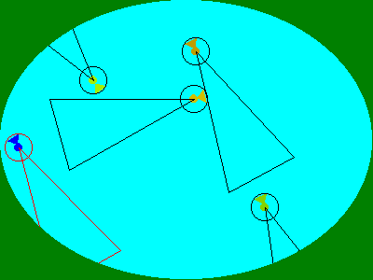
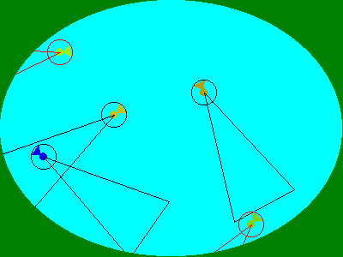
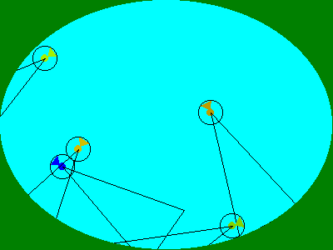
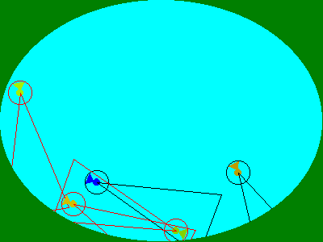
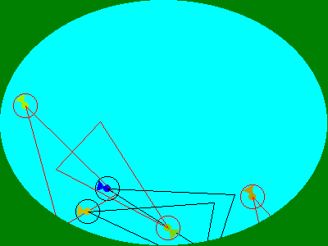
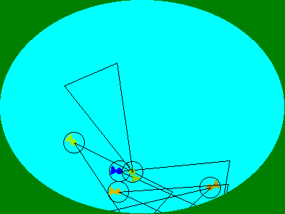
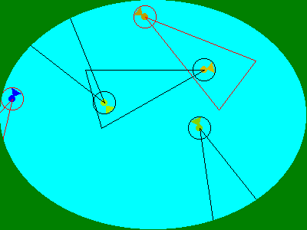
Geliebter Fisch

Obwohl der geliebte Fisch am Anfang isoliert alleine war, haben die anderen zu ihm hingefunden.

30 zu 70 Zuneigung/Abneigung
Es gibt 6 Fische in einem 200x200 Kreisteich, wobei die Sympathien folgende sind:
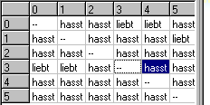

0 liebt also 3 und 4 und hasst alle anderen, 1 liebt nur 5...
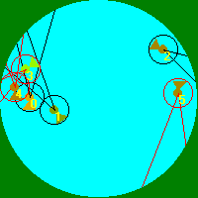
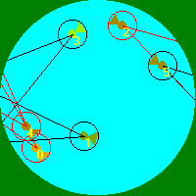
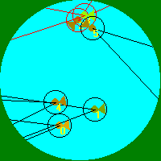
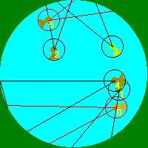
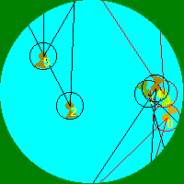
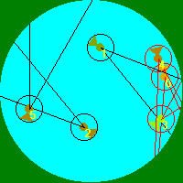
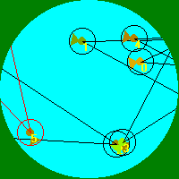
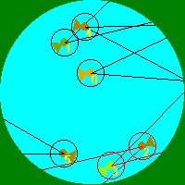
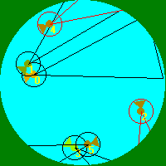
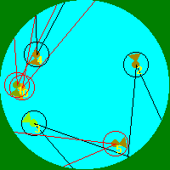
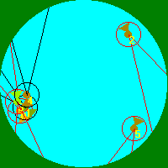
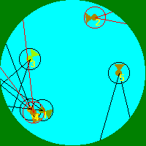
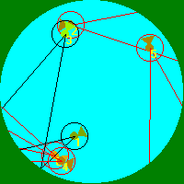
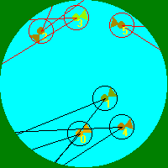

Wie man sieht haben alle Fische, die andere lieben,
zusammen gefunden, nur die beiden, die keinen lieben, schwimmen isoliert am Rand.

70 zu 30 Zuneigung/Abneigung
Es gibt 5 Fische in einem 200x300 Kreisteich, wobei die Sympathien folgende sind:
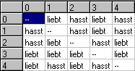

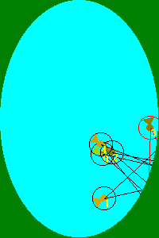
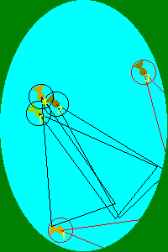
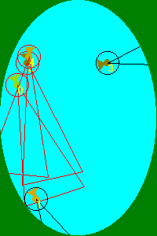
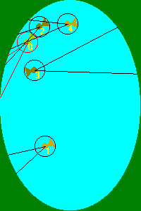
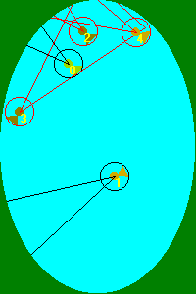
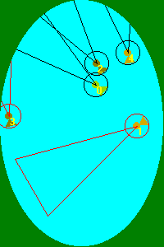
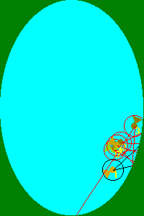
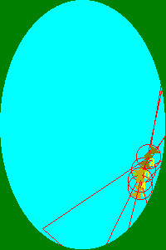
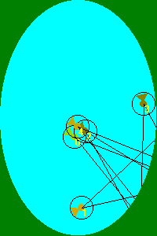
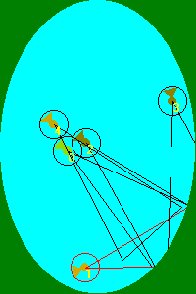
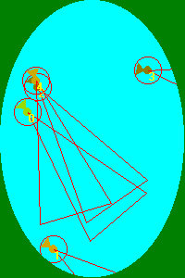
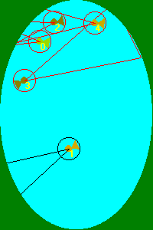

Wie man sieht, sind alle Fische aufeinander zugeschwommen.
Quellcode
unit flitz_u;

interface

const frustumHeight=150;
frustumWidth=40;
type TSozialVerhalten=(svNeutral,svLiebt,svHasst);
TFisch=record
//Fischdefinitionen (A1):
rotation:single;
x,y:single;
//Sonstiges:
//Farbe (A1):
color:TColor;
//"Drehpanik": (noch A1)
zielrot,richtung: single;
//Redunante Informationen (A2):
intpos,frustum1,frustum2:TPoint;
//Sozialverhalten (A3)
sozialVerhalten:array of TSozialVerhalten;
end;
type
TfrmFlitz = class(TForm)
{Komponenten - deklaration, gelöscht}
private
{ Private-Deklarationen}
fische:array of TFisch;
EllipsenWidth,EllipsenHeight,radius:integer; //Teichgröße und Ellipsenradius
RadiusDiff:single; //(Teichbreite geteilt durch Höhe) zum Quadrat
LovedFish:integer; //Index des geliebten Fisches
procedure SetFischCount(const newlen:cardinal);

function GetDistanceAt(x,y:integer;rotation:single):single;
public
{ Public-Deklarationen}
end;
implementation

procedure NormalizeAngle(var rot:single);
//Bringt den Winkel durch suksessives Addieren von 2pi in dem Bereich 0 bis 2pi
begin
if (rot<-2*pi)or(rot>2*2*pi) then
rot:=rot-2*pi*trunc(rot/2*pi) //Durch das Teilen ziemlich langsam
else //Deshalb, wenn abs(rot/2*pi)=1 ist, nur einmal addieren/subtrahieren
if rot> 2*pi then rot:=rot-2*pi
else if rot<0 then rot:=rot+2*pi;
end;
function TfrmFlitz.GetDistanceAt(x,y:integer;rotation:single):single;
var a,b:single;
pHalbe,wurzel:single;
XSchnitt,YSchnitt:single;
begin
//Randdistanz berechnen
NormalizeAngle(rotation);

//Nullpunkt zum Ellipsenmittelpunkt verschieben
x:=x-EllipsenWidth div 2;
y:=y-EllipsenHeight div 2;
if (rotation=0)or(rotation=pi) then begin //Steigung wäre unendlich
XSchnitt:=x; //Schnittpunkt an der selben x-Koordinaten
//In Kreisgleichung einsetzten:
YSchnitt:=sqrt(radius*radius-XSchnitt*XSchnitt/radiusDiff);
if rotation<>0 then YSchnitt:=-YSchnitt;
end else begin
//Gleichung der Sichtlinie des Fisches berechnen
a:=cos(rotation)/sin(rotation);
b:=y-a*x;
//Allgemeine Lösungsformel für quadratische Gleichungen anwenden
wurzel:=sqr(a*b/(1/RadiusDiff+a*a))-(b*b-radius*radius)/(1/RadiusDiff+a*a);
if wurzel<0 then begin
Result:=maxInt; //Entfernung wäre imaginär
exit;
end;
wurzel:=sqrt(wurzel);
pHalbe:=-a*b/(1/RadiusDiff+a*a);
if rotation<pi then XSchnitt:=pHalbe+wurzel //Das größere x nehmen
else XSchnitt:=pHalbe-wurzel;

//Einsetzten von x in die Ellipsengleichung

YSchnitt:=radius*radius-XSchnitt*XSchnitt/RadiusDiff;
if YSchnitt < 0 then begin
Result:=maxInt; //Entfernung wäre imaginär
exit;
end;
YSchnitt:=sqrt(YSchnitt);
if abs(a*XSchnitt+b-YSchnitt)>2 then YSchnitt:=-YSchnitt; //Schnittpunkt unten
end;

//Pythagoras beschwören
Result:=sqrt(sqr(XSchnitt-x)+sqr(YSchnitt-y));
end;

procedure TfrmFlitz.SetFischCount(const newlen:cardinal);
function GetFishColor:TColor;
begin
result:=rgb(random(100)+128,random(120)+128,0);
end;
var oldlen,i,j:cardinal;
zuneigung,abneigung:cardinal;
distance:integer;
begin
oldlen:=length(fische);
if newlen<oldlen then SetLength(fische,newlen)
else if newlen>oldlen then begin
SetLength(fische,newlen);
for i:=oldlen to newlen-1 do
with fische[i] do begin
color:=GetFishColor;

rotation:=random(trunc(2*pi*2048))/2048; //Zufallsrotation
//Entfernung des Fisches vom Nullpunkt, die Entfernung und Rotation
//bilden zusammen die Polarkoordinaten des Fisches
distance:=random(trunc(GetDistanceAt(EllipsenWidth div 2, EllipsenHeight div 2,rotation)));

//Zum kartesischen umrechnen
x:=sin(rotation)*distance+EllipsenWidth/2;
y:=cos(rotation)*distance+EllipsenHeight/2;

//Position als integer Wert speichern
intpos.x:=trunc(x);
intpos.y:=trunc(y);

//Neue Rotation
rotation:=random(trunc(2*pi*2048))/2048;
zielrot:=rotation;

//Rotiert das Frustumdreieck
frustum1.X:=trunc(sin(rotation)*frustumHeight-cos(rotation)*frustumWidth)+intpos.x;
frustum1.Y:=trunc(cos(rotation)*frustumHeight+sin(rotation)*frustumWidth)+intpos.y;
frustum2.X:=trunc(sin(rotation)*frustumHeight+cos(rotation)*frustumWidth)+intpos.x;
frustum2.Y:=trunc(cos(rotation)*frustumHeight-sin(rotation)*frustumWidth)+intpos.y;

end;
end;
StringGrid1.ColCount:=newlen+1;
StringGrid1.RowCount:=newlen+1;
if length(fische)>0 then begin
StringGrid1.FixedCols:=1;
StringGrid1.FixedRows:=1;
for i:=0 to newLen-1 do
StringGrid1.Cells[i+1,0]:=IntToStr(i);
for i:=0 to newLen-1 do
StringGrid1.Cells[0,i+1]:=IntToStr(i);
if not radioButton1.checked then begin//Nicht die erste Alternative?
fische[LovedFish].color:=GetFishColor;
//Sozialverhalten neu berechnen:
for i:=0 to high(fische) do begin
if RadioButton2.Checked then zuneigung:=(newlen*30) div 100
else zuneigung:=(newlen*70) div 100;
abneigung:=newlen-zuneigung;
SetLength(fische[i].sozialVerhalten,newLen);

for j:=0 to newlen-1 do
if i=j then StringGrid1.Cells[i+1,j+1]:='--'
else if (abneigung=0)or ((random(101)<50)and(zuneigung>0)) then begin
//Fisch j lieben, und Anzahl der Fische, die geliebt werden dürfen, verringern
fische[i].sozialVerhalten[j]:=svLiebt;
StringGrid1.Cells[i+1,j+1]:='liebt';
dec(zuneigung);
end else begin
//Fisch j hassen, und Anzahl der Fische, die gehasst werden dürfen, verringern
fische[i].sozialVerhalten[j]:=svHasst;
StringGrid1.Cells[i+1,j+1]:='hasst';
dec(abneigung);
end;
end;
end else begin
fische[LovedFish].color:=clBlue;
//Nur ins StringGrid schreiben
StringGrid1.Cells[1,1]:='--';
for i:=1 to newLen-1 do
StringGrid1.Cells[i+1,1]:='hasst';
for i:=1 to newLen-1 do
StringGrid1.Cells[1,i+1]:='liebt';
for i:=1 to newLen-1 do
for j:=1 to newLen-1 do
if i=j then StringGrid1.Cells[i+1,j+1]:='--'
else StringGrid1.Cells[i+1,j+1]:='egal';
end;
end;
end;
procedure TfrmFlitz.Timer1Timer(Sender: TObject);
function IsPointInKreis(x,y:integer):boolean;
var wurzel:integer;
begin ________
//Kreisgleichung: f(x)=-/r²-x²/d²
x:=x-EllipsenWidth div 2;
y:=y-EllipsenHeight div 2;
wurzel:=radius*radius-trunc(x*x/RadiusDiff);
wurzel:=round(sqrt(wurzel));
result:=(y<=wurzel+2)and(y>=-wurzel-2);
end;

function CrossProduct3DWithSubtraction(const p1,p2,s:TPoint):integer;
//z-Wert des Kreuzproduktes zwischen p1-s und p2-s berechnen
begin
result:= (p1.X-s.x) * (p2.Y-s.y)-(p1.Y-s.y) * (p2.X-s.x);
end;

function IsPointVisibleForFish(const fish:TFisch;const p1:TPoint):boolean;
//Ist Punkt p für den Fisch fish sichtbar
begin
//Kreissichtbereich
if sqr(fish.intpos.x-p1.x)+sqr(fish.intpos.y-p1.y)<225 then begin
result:=true;
exit;
end;

//Dreiecksichtbereich
Result:=false;
if CrossProduct3DWithSubtraction(fish.frustum2,p1,fish.intpos)*
CrossProduct3DWithSubtraction(fish.frustum2,fish.frustum1,fish.intpos)<0 then exit;

if CrossProduct3DWithSubtraction(fish.frustum2,p1,fish.frustum1)*
CrossProduct3DWithSubtraction(fish.frustum2,fish.intpos,fish.frustum1)<0 then exit;

if CrossProduct3DWithSubtraction(fish.intpos,p1,fish.frustum1)*
CrossProduct3DWithSubtraction(fish.intpos,fish.frustum2,fish.frustum1)<0 then exit;

result:=true;
end;
function IsPointLeftFromFish(const fish:TFisch;const p:TPoint):boolean;
//Testet ob der Punkt p links vom Fisch fish ist
var fishLook:TPoint;
begin
fishLook.x:=trunc(sin(fish.rotation)*1000);
fishLook.y:=trunc(cos(fish.rotation)*1000);
result:=CrossProduct3DWithSubtraction(fish.intpos,p,fishLook)*
CrossProduct3DWithSubtraction(fish.intpos,fish.frustum1,fishLook)>=0;
end;

procedure TestGehasste(const i:integer;out GeLiebte_HassteLeft,GeLiebte_HassteRight:integer);
var j:integer;
begin
GeLiebte_HassteLeft:=0;
GeLiebte_HassteRight:=0;
if RadioButton1.Checked then begin
if i=LovedFish then begin
for j:=0 to high(fische) do
if (i<>j) and(IsPointVisibleForFish(fische[i],fische[j].intpos)) then
//Fisch j ist i unsympathisch
if IsPointLeftFromFish(fische[i],fische[j].intpos) then dec(GeLiebte_HassteLeft)
else dec(GeLiebte_HassteRight);
end else
if IsPointVisibleForFish(fische[i],fische[LovedFish].intpos) then
//geliebter Fisch gesehen
if IsPointLeftFromFish(fische[i],fische[LovedFish].intpos) then inc(GeLiebte_HassteLeft)
else inc(GeLiebte_HassteRight);
end else begin
for j:=0 to high(fische) do
if (i<>j)and IsPointVisibleForFish(fische[i],fische[j].intpos) then
case fische[i].sozialVerhalten[j] of
svLiebt: //Wenn Fisch i den Fisch j liebt, erhöhen
if IsPointLeftFromFish(fische[i],fische[j].intpos) then inc(GeLiebte_HassteLeft)
else inc(GeLiebte_HassteRight);
svHasst: //Wenn Fisch i den Fisch j nicht mag, verringern
if IsPointLeftFromFish(fische[i],fische[j].intpos) then dec(GeLiebte_HassteLeft)
else dec(GeLiebte_HassteRight);
end;
end;
end;
var doubleBuffer:Tbitmap;
i:integer;
GeLiebte_HassteLeft,GeLiebte_HassteRight:integer;
randDistanz:integer;
geschwindigKeit,oldx,oldy:single;
schwanz:array of TPoint;
circelRGN:HRGN;
begin
//Fischpositionen updaten
for i:=0 to high(fische) do begin
//Fisch nach vorne schwimmen lassen
if fische[i].zielrot=fische[i].rotation then begin
randDistanz:=trunc(GetDistanceAt(fische[i].intpos.x,fische[i].intpos.y,fische[i].rotation));
if randDistanz<35 then begin //Ist der Fisch in der Nähe des Randes
NormalizeAngle(fische[i].rotation); //Winkel normalisieren, damit es keinen Überlauf gibt
if GetDistanceAt(fische[i].intpos.x,fische[i].intpos.y,fische[i].rotation+pi/2)+
GetDistanceAt(fische[i].intpos.x,fische[i].intpos.y,fische[i].rotation+pi/3) >
GetDistanceAt(fische[i].intpos.x,fische[i].intpos.y,fische[i].rotation-pi/2)+
GetDistanceAt(fische[i].intpos.x,fische[i].intpos.y,fische[i].rotation-pi/3) then begin
fische[i].richtung:=1; //Der Rand links vom Fisch ist weiter entfernt als rechts
fische[i].zielrot:=fische[i].rotation+pi/(2)
end else begin //Der Rand rechts vom Fisch ist weiter entfernt als links
fische[i].richtung:=-1;
fische[i].zielrot:=fische[i].rotation-pi/(2);
end;
geschwindigKeit:=2;
end else begin
//Der Fisch hat freie Bahn zum Schwimmen, Sympathien zu den sichtbaren Fischen berechnen
TestGehasste(i,GeLiebte_HassteLeft,GeLiebte_HassteRight);
if (GeLiebte_HassteLeft>0)or(GeLiebte_HassteRight>0) then begin
//Geliebte Fische gesehen
if GeLiebte_HassteLeft>GeLiebte_HassteRight then begin
//Fisch will nach links, um Freunde zu treffen
geschwindigkeit:=3+0.5*max(GeLiebte_HassteLeft,6); //Schneller schwimmen
fische[i].rotation:=fische[i].rotation-pi/64;
end else begin
//Fisch will nach rechts, um Freunde zu treffen
geschwindigkeit:=3+0.5*max(GeLiebte_HassteRight,6); //Schneller schwimmen
fische[i].rotation:=fische[i].rotation+pi/64;
end;
end else if (GeLiebte_HassteLeft<0)or(GeLiebte_HassteRight<0) then begin
//Nur gehasste Fische vorhanden
if GeLiebte_HassteLeft<GeLiebte_HassteRight then begin
//Fisch will nicht nach links, da dort mehr unsympathische sind
geschwindigkeit:=4-max(3,2*abs(GeLiebte_HassteRight)); //Langsamer schwimmen
fische[i].rotation:=fische[i].rotation+pi/64;
end else begin
//Fisch will nicht nach rechts, da dort mehr unsympathische sind
geschwindigkeit:=4-max(3,2*abs(GeLiebte_HassteLeft)); //Langsamer schwimmen
fische[i].rotation:=fische[i].rotation-pi/64;
end;
end else geschwindigKeit:=3;
fische[i].zielrot:=fische[i].rotation;
end;
end else begin
//Durch Drehen in die gespeicherte Richtung, entfernt sich der Fisch von der richtigen Blickrichtung
if fische[i].richtung*fische[i].rotation>fische[i].richtung*fische[i].zielrot then
fische[i].rotation:=fische[i].zielrot
else begin
//Mit einer Geschwindigeit antiproportional zur Randentfernung in die gespeicherte
//Richtung drehen.
fische[i].rotation:=fische[i].rotation+
pi/max(10,min(80,GetDistanceAt(fische[i].intpos.x,fische[i].intpos.y,fische[i].rotation)))*
fische[i].richtung;
end;
geschwindigKeit:=1.5;
end;
oldx:=fische[i].x;
oldy:=fische[i].y;
fische[i].x:=fische[i].x+sin(fische[i].rotation)*geschwindigKeit;
fische[i].y:=fische[i].y+cos(fische[i].rotation)*geschwindigKeit;
if not IsPointInKreis(trunc(fische[i].x),trunc(fische[i].y)) then begin
//Der Kreis ist so eng, dass der Fisch nicht wenden konnte und raus kam,
//also muss er am Rand stecken bleiben
fische[i].x:=oldx;
fische[i].y:=oldy;
end;
fische[i].intpos.x:=trunc(fische[i].x);
fische[i].intpos.y:=trunc(fische[i].y);
//Rotiert das Frustumdreieck
fische[i].frustum1.X:=trunc(sin(fische[i].rotation)*frustumHeight-cos(fische[i].rotation)*frustumWidth)+fische[i].intpos.x;
fische[i].frustum1.Y:=trunc(cos(fische[i].rotation)*frustumHeight+sin(fische[i].rotation)*frustumWidth)+fische[i].intpos.y;
fische[i].frustum2.X:=trunc(sin(fische[i].rotation)*frustumHeight+cos(fische[i].rotation)*frustumWidth)+fische[i].intpos.x;
fische[i].frustum2.Y:=trunc(cos(fische[i].rotation)*frustumHeight-sin(fische[i].rotation)*frustumWidth)+fische[i].intpos.y;
end;

//Fische Ausgeben
doubleBuffer:=TBitmap.Create;
try
//Doublebuffer auf die richtige Größe setzten
with doubleBuffer do begin
Width:=EllipsenWidth;
Height:=EllipsenHeight;
with Canvas do begin
pen.Style:=psClear;;
brush.color:=clGreen;
//Hintergrundwiese zeichnen
FillRect(rect(0,0,EllipsenWidth,EllipsenHeight));
brush.color:=clAqua;
//Teich zeichnen
Ellipse(0,0,EllipsenWidth,EllipsenHeight);
pen.Color:=clBlack;
font.Style:=[fsBold];
Color:=clYellow;
end,
//Nur in den Teich zeichnen
circelRGN:=CreateEllipticRgn(0,0,EllipsenWidth,EllipsenHeight);
SelectObject(doubleBuffer.Canvas.Handle,circelRGN);

SetLength(schwanz,3);

for i:=0 to high(fische) do begin
doubleBuffer.Canvas.pen.Style:=psClear;
doubleBuffer.Canvas.brush.style:=bsSolid;
doubleBuffer.Canvas.brush.color:=fische[i].color;
//Fischkopf zeichnen
doubleBuffer.Canvas.Ellipse(fische[i].intpos.x-5,fische[i].intpos.y
-5,fische[i].intpos.x+5,fische[i].intpos.y+5);
//Fischschwanz berechnen
schwanz[0].x:=trunc(-sin(fische[i].rotation)*4)+fische[i].intpos.x;
schwanz[0].y:=trunc(-cos(fische[i].rotation)*4)+fische[i].intpos.y;
schwanz[1].x:=trunc(-sin(fische[i].rotation)*10+cos(fische[i].rotation)*8)+schwanz[0].x;
schwanz[1].y:=trunc(-cos(fische[i].rotation)*10-sin(fische[i].rotation)*8)+schwanz[0].y;
schwanz[2].x:=trunc(-sin(fische[i].rotation)*10-cos(fische[i].rotation)*8)+schwanz[0].x;
schwanz[2].y:=trunc(-cos(fische[i].rotation)*10+sin(fische[i].rotation)*8)+schwanz[0].y;
//Fischschwanz nun ausgeben
doubleBuffer.Canvas.Polygon(schwanz);

doubleBuffer.Canvas.pen.Style:=psSolid;
doubleBuffer.Canvas.brush.style:=bsClear;
if CheckBox1.Checked then begin
if fische[i].zielrot=fische[i].rotation then
doubleBuffer.Canvas.pen.Color:=clBlack
else
doubleBuffer.Canvas.pen.Color:=clRed;
//Sichtbereich zeichnen
doubleBuffer.Canvas.MoveTo(fische[i].frustum1.X,fische[i].frustum1.Y);
doubleBuffer.Canvas.LineTo(fische[i].intpos.x,fische[i].intpos.y);
doubleBuffer.Canvas.LineTo(fische[i].frustum2.X,fische[i].frustum2.Y);
doubleBuffer.Canvas.LineTo(fische[i].frustum1.X,fische[i].frustum1.Y);

//Kreis zeichnen in dem Strömungen gefühlt werden können
doubleBuffer.Canvas.Ellipse(fische[i].intpos.x-15,fische[i].intpos.y-15,fische[i].intpos.x+15,fische[i].intpos.y+15);
end;
if checkbox2.checked then //Wenn die Nummer ausgegeben werden soll, diese schreiben
doubleBuffer.Canvas.TextOut(fische[i].intpos.x,fische[i].intpos.y,IntToStr(i));
end;

PaintBox1.Canvas.Draw(0,0,doubleBuffer); //Doublebuffer ausgeben
DeleteObject(circelRGN); //Teichbegrenzung löschen
finally
doubleBuffer.free; //Doublebuffer freigeben
end;
end;

procedure TfrmFlitz.Edit2Change(Sender: TObject);
begin
//Wenn die Teichgröße geändert wurde, die Wert aktualisieren
EllipsenWidth:=StrToIntDef(edit2.text,0);
EllipsenHeight:=StrToIntDef(edit3.text,0);
radius:=EllipsenHeight div 2;
RadiusDiff:=sqr(EllipsenWidth/EllipsenHeight);
end;
procedure TfrmFlitz.Edit1Change(Sender: TObject);
begin
//Wenn die Fischanzahl, der Simulationstyp, oder der geliebte Fisch verändert wurde,
//aktuallisieren
Edit4.Enabled:=RadioButton1.Checked;
LovedFish:=StrToIntDef(Edit4.text,0);
SetFischCount(StrToIntDef(edit1.text,0));
end;
procedure TfrmFlitz.FormCreate(Sender: TObject);
begin
//Initialisierung
randomize; //Zufallsgenerator
Edit2Change(edit2); //Teichgröße
LovedFish:=0; //geliebter Fisch
SetFischCount(5); //Fische
end;

end.

